Проведение сердечно-легочной реанимации
Мужчина со средними физическими данными сможет проводить комплекс сердечно-легочной реанимации не более 3-4 минут. В реальных условиях несчастного случая прибытие на место происшествия бригады скорой помощи или медицинского работника происходит не ранее 15-20 минут, тогда как вдвоем с помощником эффективную реанимацию можно проводить не более 10 минут. Втроем её можно проводить лицами любого пола, возраста и физическими данными — более часа. Привлечение третьего участника предоставляет возможность каждому из спасающих восстанавливать свои силы, не нарушая при этом режима реанимации.
В соответствии с действующим законодательством смена участников СЛР должна проводится каждые 2 минуты!
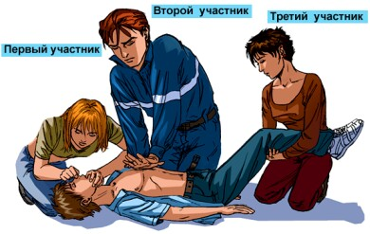
Первый участник
Проводит вдох искусственного дыхания. Контролирует реакцию зрачков и пульс на сонной артерии. Информирует партнеров о состоянии пострадавшего: «ЕСТЬ РЕАКЦИЯ ЗРАЧКОВ!», «НЕТ ПУЛЬСА!». «ЕСТЬ ПУЛЬС!».
Второй участник Проводит непрямой массаж сердца. Отдает команду: «ВДОХ!». Контролирует эффективность вдоха искусственного дыхания по подъему грудной клетки и констатирует: «ВДОХ ПРОШЕЛ!», «НЕТ ВДОХА!».
Третий участник Приподнимает ноги пострадавшего для улучшения притока крови к сердцу. Восстанавливает силы и готовится сменить первого участника. Координирует действия партнеров.
После проведения комплекса сердечно-легочной реанимации более 2 минут необходимо делать ротацию участников. Если пренебречь этим правилом, то крайне велика вероятность обморока у первого участника.
Именно такое расположение участников и распределение их функций позволяет:
избегать столкновений головами;
рационально использовать свои силы;
привлечь к выполнению комплекса сердечно-легочной реанимации любого необученного человека и быстро вовлечь его в процессе реанимации без снижения её эффективности.

